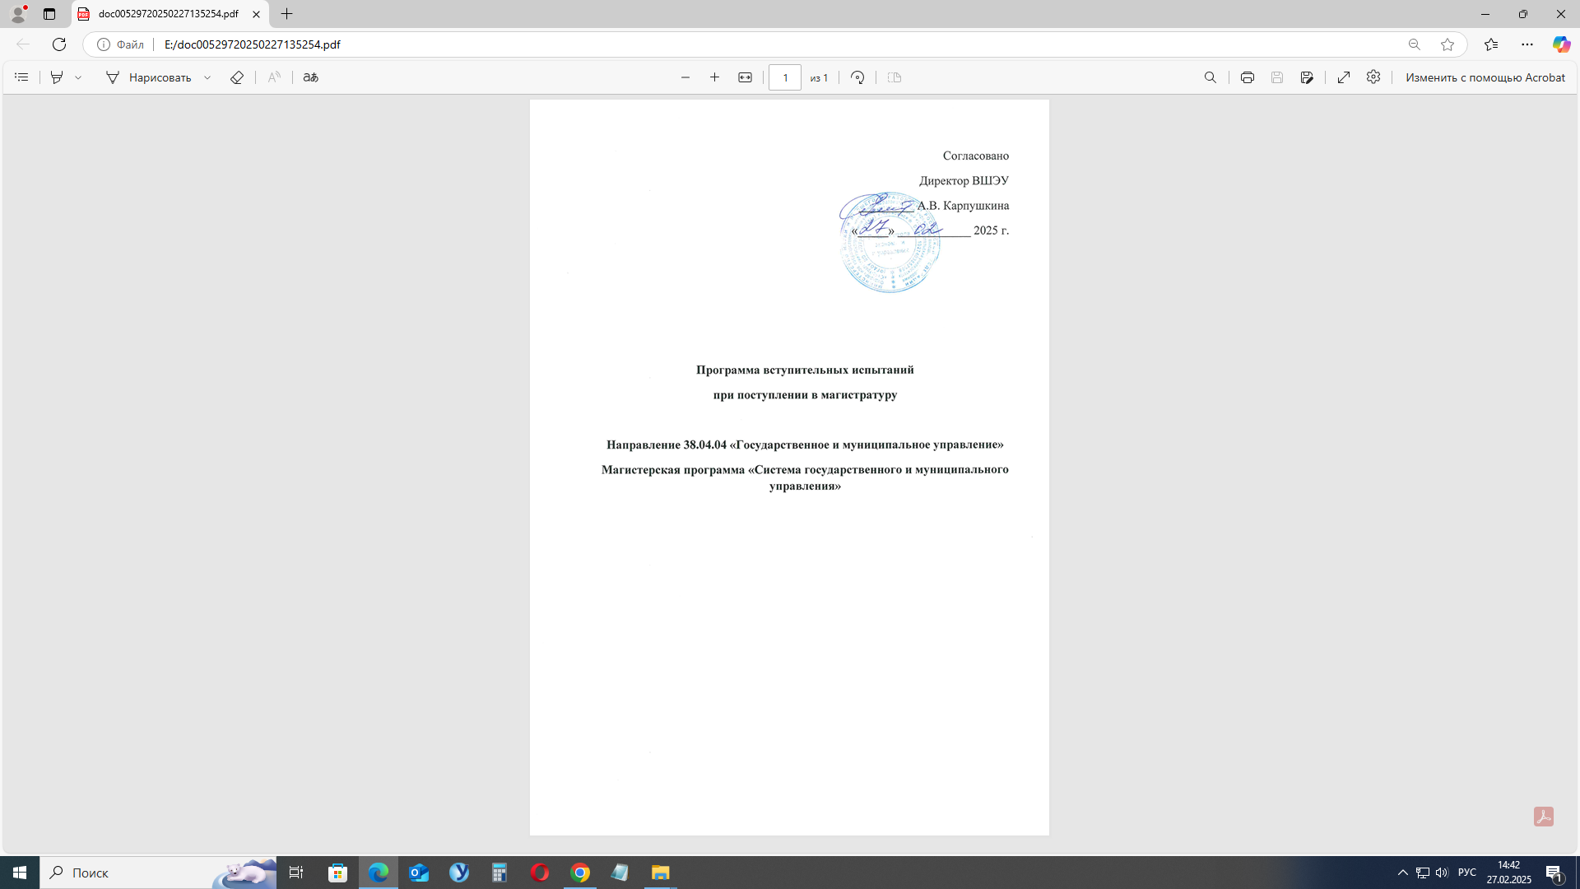

Программа вступительных испытаний  
при поступлении в магистратуру

Направление 38.04.04 «Государственное и муниципальное управление»

Магистерская программа  
«Система государственного и муниципального управления»

Выпускающая кафедра

Экономическая теория, региональная экономика, государственное и муниципальное управление

Форма и процедура проведения

Вступительные испытания проходят в виде тестирования.

**Вопросы к вступительным испытаниям**

1. Федеративное устройство РФ: признаки, предметы ведения и полномочия субъектов
2. Президент и его полномочия, взаимодействие с органами власти
3. Состав Федерального Собрания: Совета Федерации и Государственная дума
4. Правительство России: структура и полномочия
5. Содержание местного самоуправления и виды муниципальных образований
6. Органы местного самоуправления: глава муниципального образования; местная администрация, представительные органы муниципального образования
7. Вопросы местного значения муниципальных образований: общее и отличие
8. Формы местного самоуправления
9. Квалификационные требования для замещения должностей гражданской службы и классификация должностей государственных служащих
10. Прохождение гражданской службы
11. Обязанности, ограничения, запреты и требования к служебному поведению госслужащего

Литература

1. Основы государственного и муниципального управления / сост.: И.В. Данилова, Т.М. Каретникова. – Челябинск: Издательский центр ЮУрГУ, 2025. – 69 с.
2. Государственное и муниципальное управление: введение в специальность: Курс лекций: учебное пособие / Б. Л. Скрынченко. – 3-е изд. – Москва: Дашков и К, 2023. – 186 с.
3. Государственное и муниципальное управление: продвинутый курс: учебное пособие / Под редакцией Н. Р. Хадасевич. – Сургут: СурГУ, 2023. – 41 с.
4. Основы государственного и муниципального управления: Курс лекций: учебное пособие / Б. Л. Скрынченко, А. В. Тараканов. – Москва: Дашков и К, 2022. – 340 с.
5. Основы государственного и муниципального управления: учебное пособие / Е. В. Лобкова, Е. В. Зандер, К. Ю. Лобков. – Красноярск: СФУ, 2020. – 300 с.